Муниципальное бюджетное общеобразовательное учреждение
« Средняя общеобразовательная казачья школа с. Знаменка»
Нерчинский район, Забайкальский край

для уроков музыки в 6 классе
по разделам: «Тысяча миров музыки»
и «Как создаётся музыкальное произведение»

составила- учитель музыки
Трушина Светлана Юрьевна

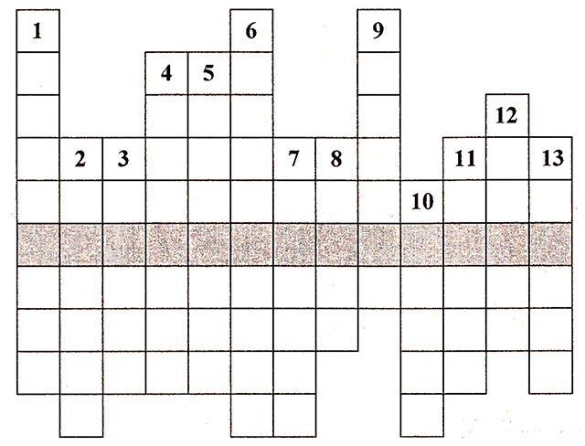

Вопросы:
1. Русский народный струнный щипковый инструмент.
2. Большой коллектив музыкантов, играющих на различных инструментах и совместно исполняющих написанные для данного состава произведения.
3. Одновременное сочетание нескольких звуков различной высоты, воспринимаемых слухом как звуковое единство.
4. Немецкий композитор, сочинивший «Лунную сонату», «К Элизе»
5. Вид концертно-эстрадного коллектива.
6. Струнный ударно-клавишный музыкальный инструмент.
7. Музыкальная группа из четырёх исполнителей.
8. Высокий мужской певческий голос.
9. Русский композитор, автор романсов «Соловей», «Я вас любил».
10. Приспособление для извлечения звука из струнных смычковых инструментов.
11. Деревянный духовой музыкальный инструмент.
12. Композитор, основоположник русской классической музыки, автор оперы «Руслан и Людмила», романса «Я помню чудное мгновенье».
13. Человек, занимающийся творчеством в какой-либо области искусства.
Если все слова будут вписаны правильно, то буквы в выделенной горизонтальной строке образуют слово, которое означает «музыкальное сопровождение».

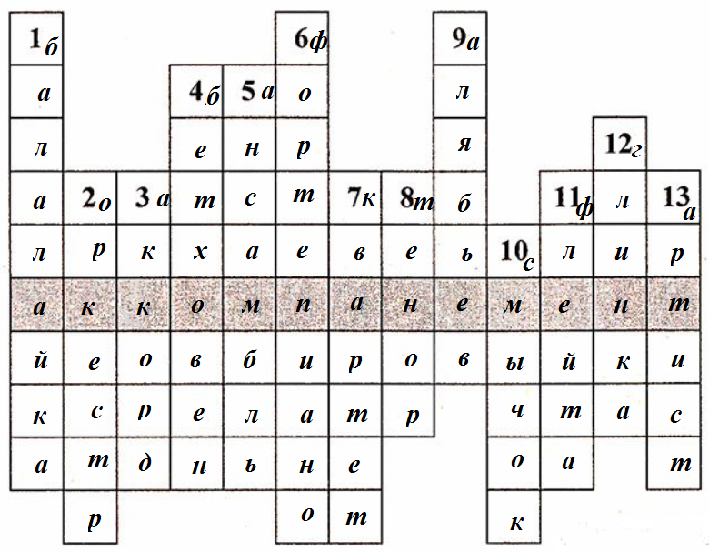
Ответы-
1. Балалайка
2. Оркестр
3. Аккорд
4. Бетховен
5. Ансамбль
б. Фортепиано
7. Квартет
8. Тенор
9. Алябьев
10. Смычок
11. Флейта
12. Глинка
13. Артист
В выделенной строке слово: аккомпанемент.
Источник:
Учебник: Науменко Т.И. Искусство. Музыка. 6 кл.: учебник / Т.И. Науменко, В.В. Алеев.- 2-е изд., стереотип.-М.: Дрофа, 2014 г

